Чем можно заняться с ребенком дома? Или советы для родителей детей седьмого года жизни.
Тема недели: «Навстречу Великой Победы»
Подготовили воспитатели: Макартычьян А.Э.,
Ломоносова Л.С.

Образовательная область «Речевое развитие»
1. Дидактическая игра «Скажи наоборот»
смелый – трусливый,
великий — неизвестный,
победитель — побежденный,
друг – враг,
защитник – завоеватель.
2. Дидактическая игра «Образуй новое слово»
сила — сильный,
храбрость —
смелость —
быстрота —
ловкость —
находчивость —
ум —
храбрый— храбрец,
удалый –
умелый—
Быстрый — быстро,
смелый —
храбрый –
отважный —
легкий —
3. Дидактическая игра «Четвертый лишний» (назови, кто лишний объясни свой выбор):
Танк, истребитель, вертолет, самолет
Артиллерист, снайпер повар, десантник.
Барабан, пулемет, автомат, миномет.
Тельняшка, шинель, джинсы, китель.
Снайпер, сапер, танкист, артист.
Пистолет, снайпер, винтовка, ружье.
4. Дидактическая игра «Один – много»
Война – войны
Победа –
Солдат –
Герой –
Противник –
5. Пальчиковая гимнастика «Солдатики»

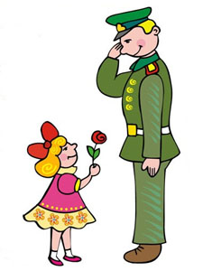
Аты — баты, аты — баты!
на войну идут солдаты.
Указательный и средний пальцы обеих рук «маршируют на столе», изображая солдат (остальные пальцы прижаты к ладони). Важно, чтобы пальцы «маршировали» синхронно, в ногу.
Знамя красное несут,
Руки поднять вверх, пальцы выпрямить, прижать друг к другу, затем согнуть руки в локтях (знамя).
Пушки грозные везут.
Кулаки обеих рук лежат на столе. Выпрямленные указательные пальцы изображают стволы пушек.
Пальчиковая гимнастика «Марш – бросок»
Солдаты по полю бежали (ладошки стучат по столу),
И шаги свои считали (стучать каждым пальцем по столу, начиная с мизинца).
Раз, два, три, четыре, умножаем на четыре
(стучать по два раза каждым пальцем, кроме большого).
Делим, делим на четыре – получается четыре.
(запястье соединить, стучать всеми пальцами друг о друга).
«Аты – баты шли солдаты»
Аты — баты, аты — баты!
На парад идут солдаты!
Вот идут танкисты,
Потом артиллеристы,
А потом пехота –
Рота за ротой.
(поочерёдно шагают указательным и средним пальцами правой и левой руки).
6. Чтение художественной литературы:
Прочитайте вместе с ребенком (а при желании выучите) стихотворение:
На горах высоких,
На степном просторе
Охраняет нашу
Родину солдат.
Он взлетает в небо,
Он уходит в море,
Не страшны защитнику
Дождь и снегопад.
Шелестят березы,
Распевают птицы,
Подрастают дети
У родной страны.
Скоро я в дозоре
Встану у границы,
Чтобы только мирные
Снились людям сны.
В. Степанов.
7. Игра «Военные слова»
Ведущий: Предлагаю поиграть в мяч. Я буду тебе его кидать и называть военную профессию. А ты лови мяч и говори, что делает этот человек, а потом кидай мяч обратно.
Ведущий бросает мяч и называет профессии:
- Летчик (держит штурвал, управляет самолетом)
- Пограничник (охраняет границу, разговаривает по рации, смотрит в бинокль)
- Капитан военного судна (стоит на капитанском мостике, смотрит в бинокль, отдает команды)
- Танкист (управляет танком, смотрит в прицел, переключает рычаги) и т.д.
Начинайте игру в медленном темпе, постепенно ускоряясь.)
8. Игра «Кто и где защищает Родину?».
Что понадобится: распечатанный лист со схематичным изображением неба, земли и моря; карточки с фотографиями военной техники (см. выше игра «Военная техника»).
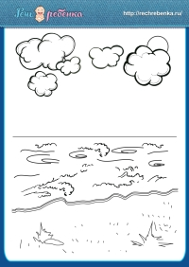 | 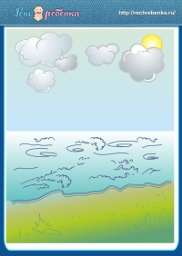
Как играть: рассмотрите с ребенком рисунок. Предложите вспомнить людей военных профессий и рассказать, кто где работает. Например,
– летчики воюют в небе,
– танкисты охраняют Родину на земле,
– капитаны военных кораблей защищают Родину в море.
Распределите карточки с изображением военной техники в соответствии с тем, где она используется (в воздухе, на воде или на земле).
9. Игра «Пословицы».
Ведущий: Сейчаса проверим, знаешь ли ты военные пословицы. Я буду читать тебе начало пословицы, а ты постарайся назвать последнее слово. Объясни, как ты понимаешь эту пословицу.
Родимая сторона мать, а чужая …(мачеха).
От Родины веет теплом, а от чужбины…(холодом).
Собака лает на смелого, а кусает … (трусливого).
Худой мир лучше доброй …(ссоры).
Мир строит, а война…(разрушает).
Человек от лени болеет, а от труда …(здоровеет).

Образовательная область «Познавательное развитие»

Формирование элементарных математических представлений:
Цели: - продолжать учить детей составлять и решать задачи;
- упражнять в счете движений до 10 по слову, на слух; упражнять в счете парами (двойками) до двадцати;
- совершенствовать умение ориентироваться на листе бумаги и окружающем пространстве по плану.
1. Предлагается картинка с изображением солдат в колонне по два.
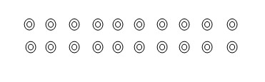
1) - Сколько солдат всего в отряде? (20 или 2 десятка).
- Как считали?
- Как ещё можно посчитать? (парами или двойками).
- Попробуй составить задачу на сложение по картинке про отряд.
Заслушивается условие и вопрос задачи.
- Кто запишет решение задачи?
10+10=20
Игра: «Минное поле»
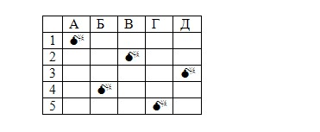
Ребенку предлагается квадрат 5х5. По словесной инструкции дети отыскивают адрес (координаты) мины и зачеркивают их - «разминируют».
Например: Б1 – мимо, В2- нашел.
Игра: «Армия».
Задачи: развивать у детей математические способности, стремление узнавать новое;
продолжать формировать у детей умение решать простые задачи на сложение и вычитание, записывать задачи, используя знаки, закреплять представление о числовом ряде, совершенствовать умение действовать по словесной инструкции, развивать логическое мышление, внимание, память, любознательность.
Ведущий: Первое наше задание находиться в секретном пакете №1. Если вы соедините точки по порядку следования цифр от 1 до 12, то узнаете в каких войсках мы с вами сегодня служим.
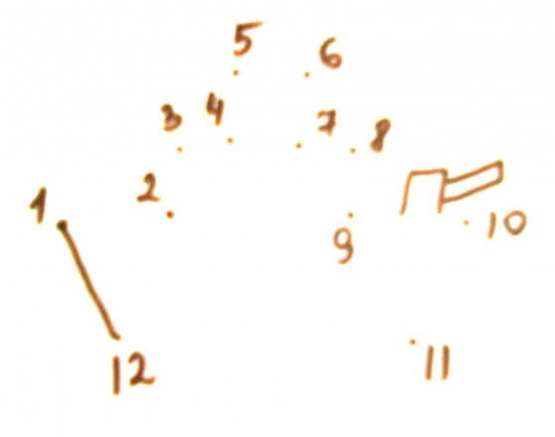
(Ребенок выполняет задание).
- Да, получился военный корабль. Но мы необычные моряки, а морской десант, который отправляется в разведку. Вот карта путешествия до острова. Запоминайте ее, вам надо зарисовать ее в свои маленькие планшеты (Ведущий показывает «карту»).

Вот наш порт - прямоугольник, плывем направо до скалы треугольник, там спускаемся вниз от скалы и плывем до кита овал, плывем влево от кита к острову круг (Ребенок зарисовывает на листе бумаги).
- Вот мы и на острове. Посмотрите пакет №2. На нем танки с цифрами, надо соединить танк с местом его военного гаража. Решив пример, вы узнаете куда должен ехать танк.
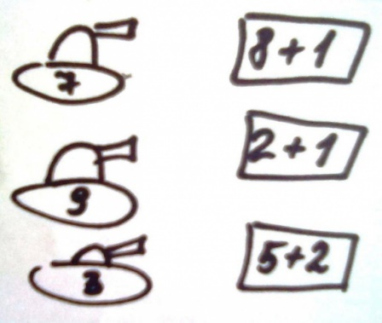
Связисты передали нам пакет № 3. Нам срочно нужно решить задачи:
1. На аэродроме стояло семь самолетов. Два самолета улетели. Сколько осталось самолетов на аэродроме?
2. По дороге шагало 6 солдат, к ним подошли еще 2 солдата. Сколько всего стало солдат? (Ребенок записывает решение задач в свой лист-планшет).
Ведущий: Ты правильно выполнил все задания. В знак победы выложи из счетных палочек флаг (можно заменить цветными полосками).

Познавательно- исследовательская деятельность:
Опыт: «Лимонный вулкан»
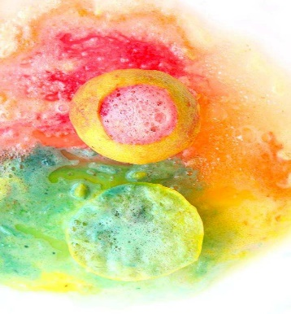
Вам понадобится:
- 2 лимона (на 1 вулкан),
- пищевая сода,
- пищевые красители или акварельные краски,
- средство для мытья посуды,
- чашка,
- деревянная палочка или ложечка (при желании),
- поднос.
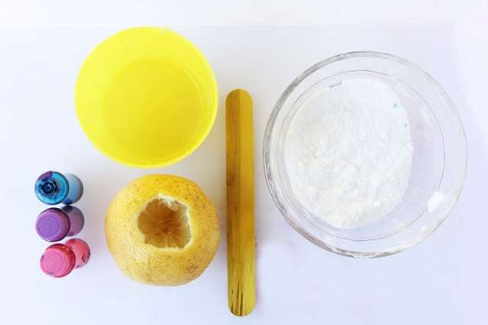
1. Срежьте нижнюю часть лимона, чтобы его можно было поставить на ровную поверхность.
2. С обратной стороны вырежьте кусок лимона, как показано на изображении.
* Можно отрезать пол лимона и сделать открытый вулкан.
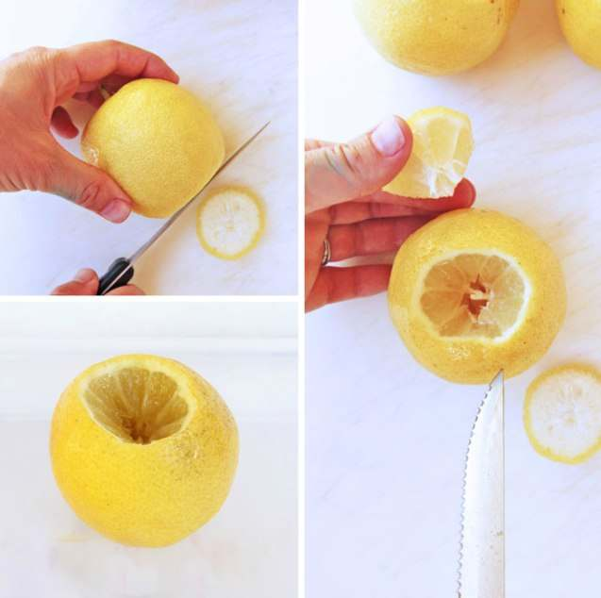
3. Возьмите второй лимон, разрежьте его наполовину и выдавите из него сок в чашку. Это будет резервный лимонный сок.
4. Поставьте первый лимон (с вырезанной частью) на поднос и ложечкой «помните» лимон внутри, чтобы выдавить немного сока. Важно, чтобы сок был внутри лимона.
5. Добавьте внутрь лимона пищевой краситель или акварель, но не размешивайте.
6. Налейте внутрь лимона средство для мытья посуды.
7. Добавьте в лимон полную ложку пищевой соды. Начнется реакция. Палочкой или ложечкой можете размешивать все, что внутри лимона - вулкан начнется пениться.
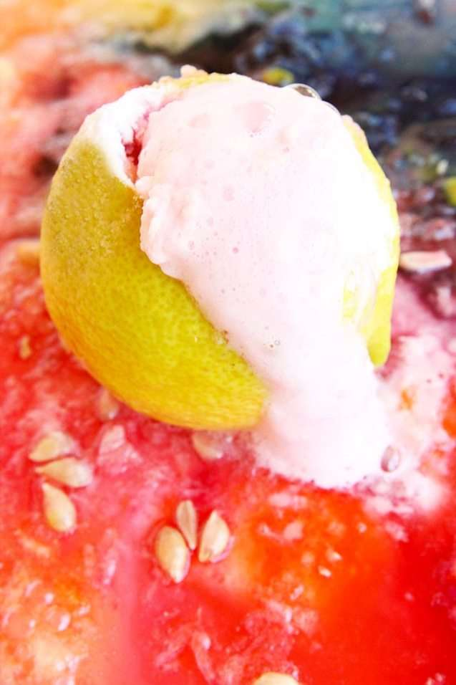
8. Чтобы реакция продолжалась дольше, можете добавлять постепенно еще соды, красители, мыло и резервный лимонный сок.

Образовательная область «Художественно-эстетическое развитие»
Оригами из бумаги «Открытка ветерану», «Пилотка»
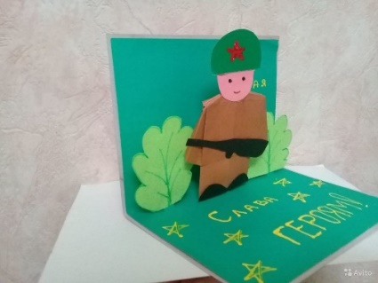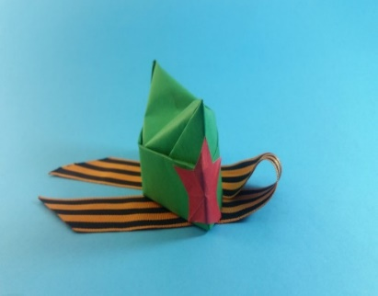
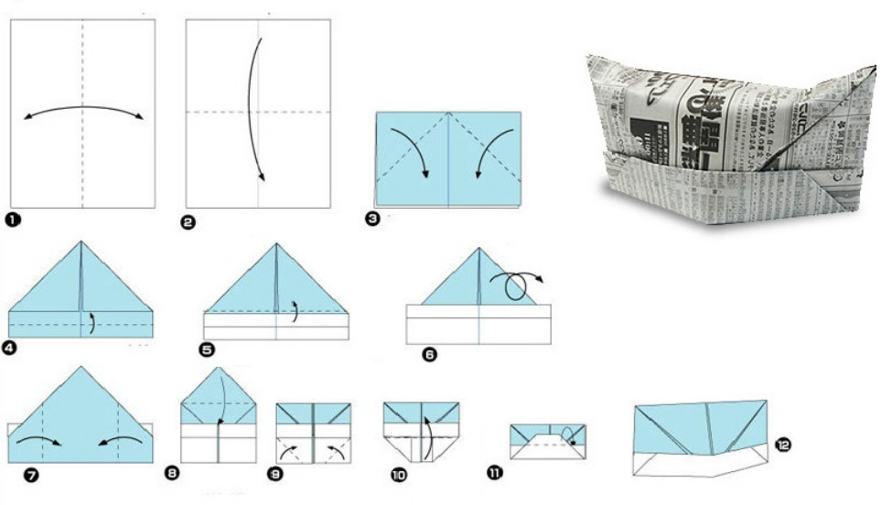
Материал: Цветная бумага, картон.

Лепка: «Военная техника»
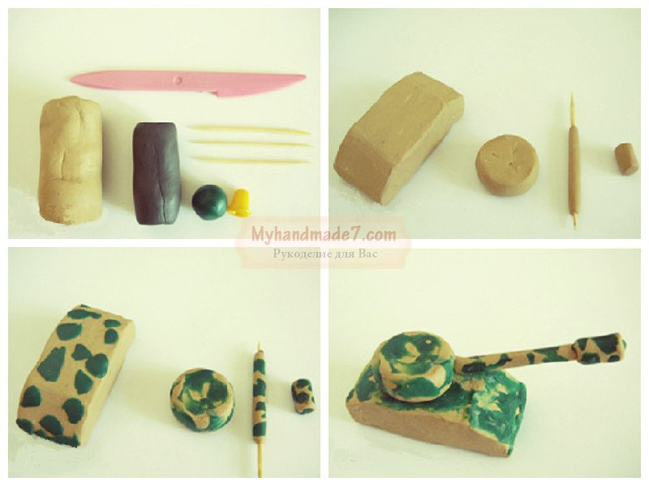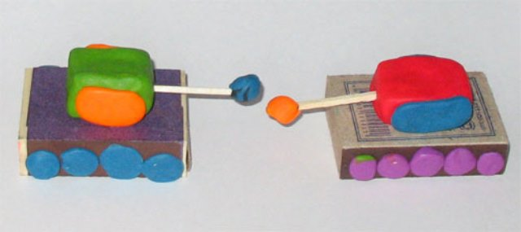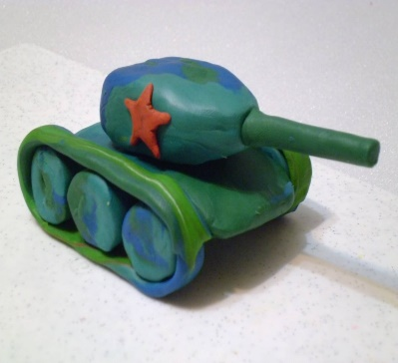

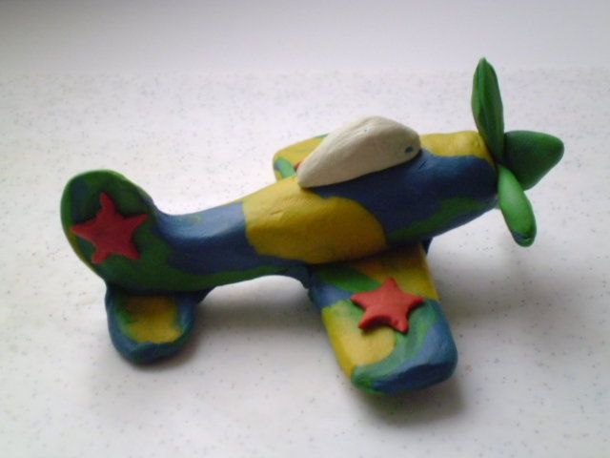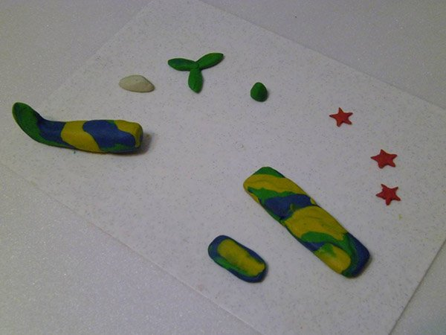

Материал: пластилин, спичечный коробок.

Образовательная область «Физическое развитие»
Подвижная игра «Меткий стрелок»
Попасть мячиком в корзину.
Подвижная игра «Погоны»
Ведущий кладёт на плечи ребенку погоны. Нужно, не уронив погоны, пробежать дистанцию, оббежав кубик, положить их на плечи следующему участнику эстафеты.

Образовательная область «Социально –коммуникативное развитие»

1. Сюжетно-ролевая игра: «Разведчики и Пехотинцы»
Цель: формировать умение творчески развивать сюжет игры; уточнять представления детей о советской армии; формировать конкретные представления о солдатах.
По сюжету родителей и детей.
2. Игра: «Военная техника»
Что понадобится: карточки с изображениями военной и гражданской техники, карточки с силуэтами военной техники (заранее вырежьте и разрежьте карточки по пунктирным линиям).
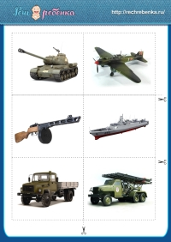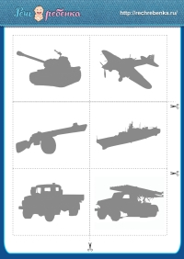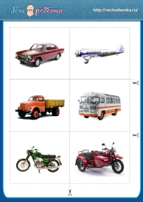

Ведущий: Солдаты должны знать военную технику. Я тебе покажу изображения различной техники, а ты выбери только те, которые используются военными.
(В этом задании ведущий вперемешку показывает ребенку карточки с изображениями военной и гражданской техники. Ребенок должен выбрать только те карточки, на которых нарисована военная техника. Если малыш выбрал неправильную карточку или затрудняется с ответом, ведущий может подсказать верный ответ. В ходе игры рассмотрите вместе картинки, обсудите, чем отличается военная техника от гражданской).
Ведущий: Здорово! А теперь проверим, сможешь ли ты отличить военную технику ночью. Найди к каждой картинке военной техники подходящий силуэт.
(Ведущий показывает карточки с тенями военной техники. К каждой картинке нужно найти свою тень).
3. Игра «Назови профессию
Предложите ребенку назвать военные профессии. Пусть ведущий показывает карточку, а ребенок называет профессию.
Например: Танк – танкист, самолет – летчик, пулемет – пулеметчик, грузовик – водитель, корабль – капитан, и т.д.

